AKSON-vent. Быстрый старт | С чего начать?

Обучение | Рекомендуемый порядок
Обучение работе с AKSON-vent рекомендуется проводить в 4 этапа:
После завершения 1-го этапа обучения – «Вычерчивание плана» (занимает около 1-го часа) следует приступить к проектированию с использованием AKSON-vent и проводить дальнейшее обучение по мере необходимости.
Работу с программой AKSON-vent можно начинать на ЛЮБОЙ стадии проектирования!
4 шага для освоения программы AKSON-vent
- Обучение производится с использованием инструкции и видеороликов, размещенных на диске AKSON-vent.
- Рекомендуется параллельно пошагово выполнять примеры в работающей копии AKSON-vent.
- Обратите внимание на пункт «Подготовка к работе» приведенный ниже!

Разработка проекта | Рекомендуемая последовательность действий

Установка программы
Описание установки находится в файле «Инструкция по установке.txt» на диске с программой AKSON-vent.

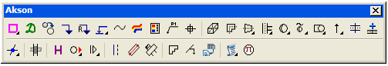
Обучение | Знакомство с панелями инструментов
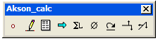
Панель Akson предназначена для создания плана систем, построения аксонометрии и расчета объемов.
Панель Akson_calc предназначена для выполнения аэродинамического
расчета и создания принципиальной схемы.

